武汉理工大学
电子书平台使用说明

武汉理工大学图书馆

目录
1) 平台入口 3
2) 首页 4
3) 注册/登录 7
4) 资源检索 8
5) 资源阅读 10
6) 个人中心 12
5.1、我的书架 13
5.2、我的荐购 14
5.3、我的浏览 15
5.4、我的消息 16
5.5、纸书借阅 17
5.6、教师荐读 17
7) 教师荐读专栏 20
8) 图书馆专题荐读库 22

平台入口
- 网页端 平台网址http://10.143.217.150:8001/home，也可以从武汉理工大学图书馆主页下拉到图书荐读·荐购模块，点击图示蓝色图标进入。

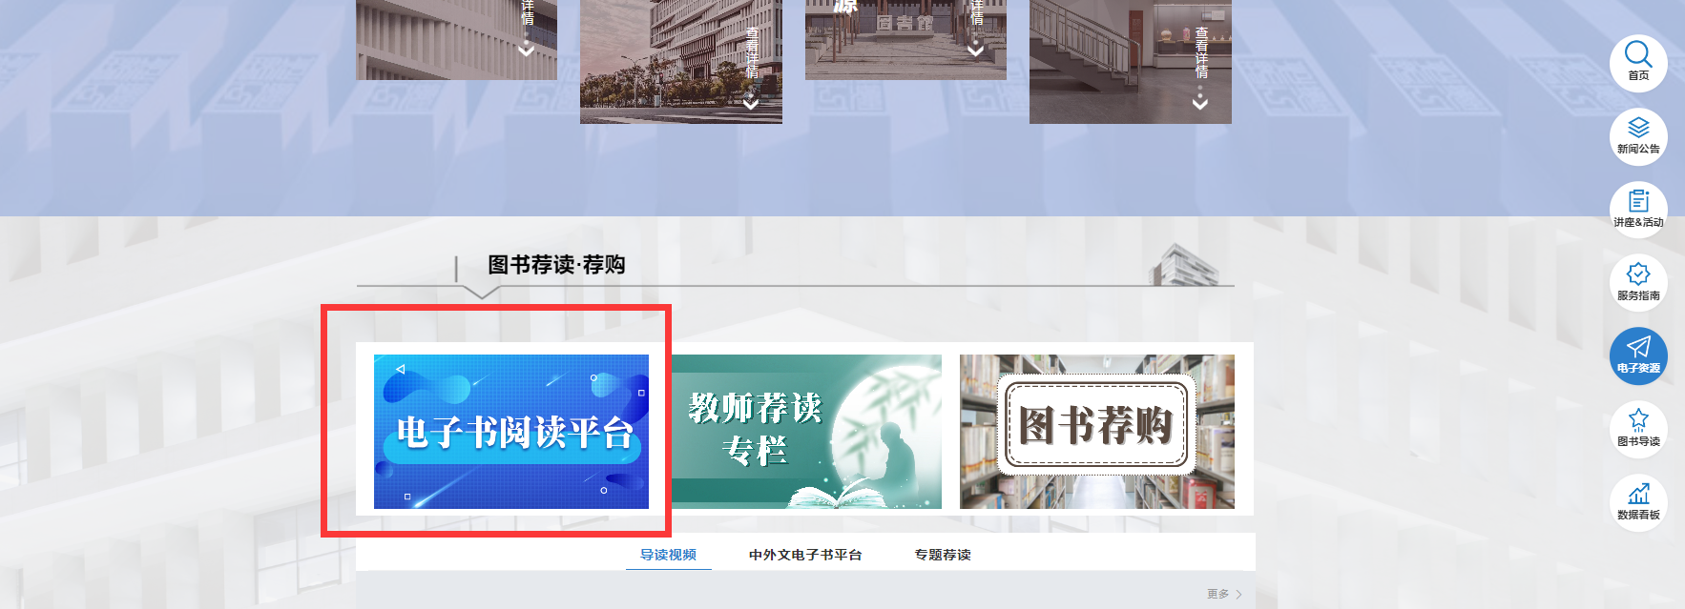
- 手机端 在微信进入武汉理工大学图书馆公众号，如图所示点击下方【云阅读】，再点击【武汉理工电子书平台】即可进入。

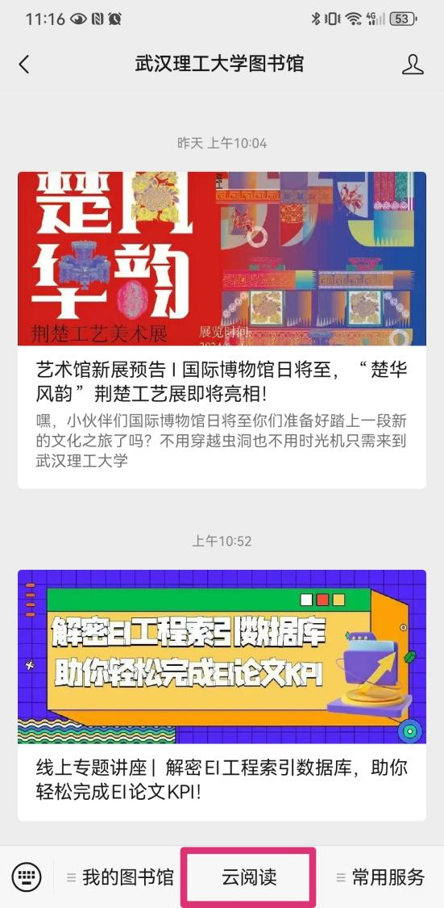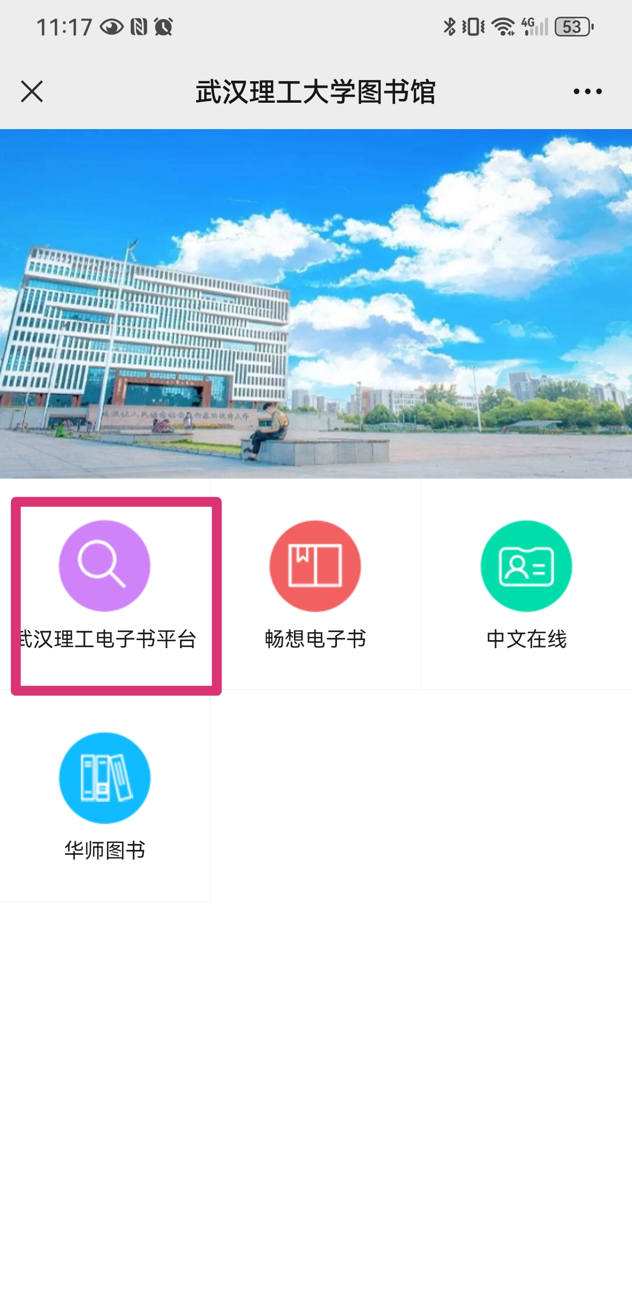

首页
【首页宣传图】:根据运营人员在数字资源管理平台设置的广告图进行展示，可宣传单本图书、教师荐读专栏模块、教师荐读专栏单个书单以及其他外链的页面。
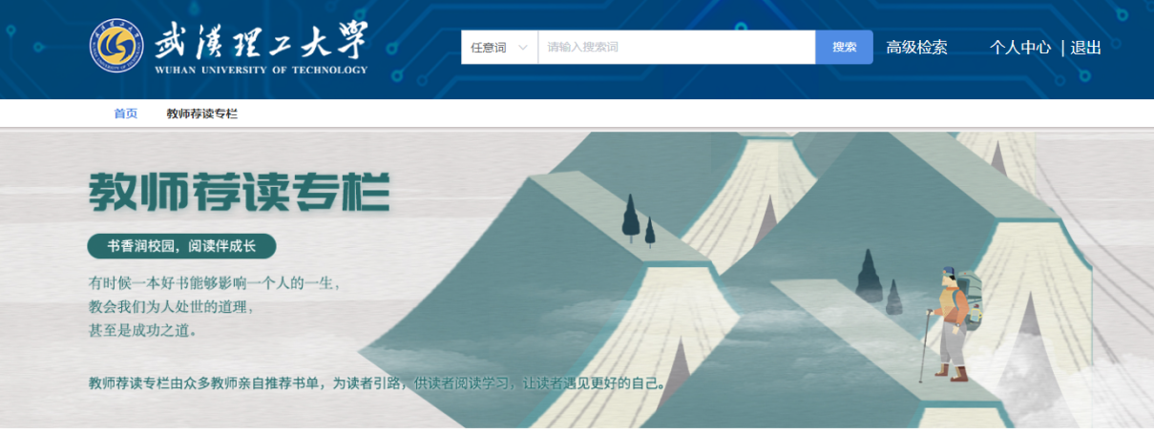
首页宣传图示意图
【新书速递】:根据中图分类出版时间最新的优先揭示资源，支持根据点击某个分类名称查看当前分类下的资源，点击【全部】可回到默认展示资源状态，点击封面和书名称即可查看资源信息。
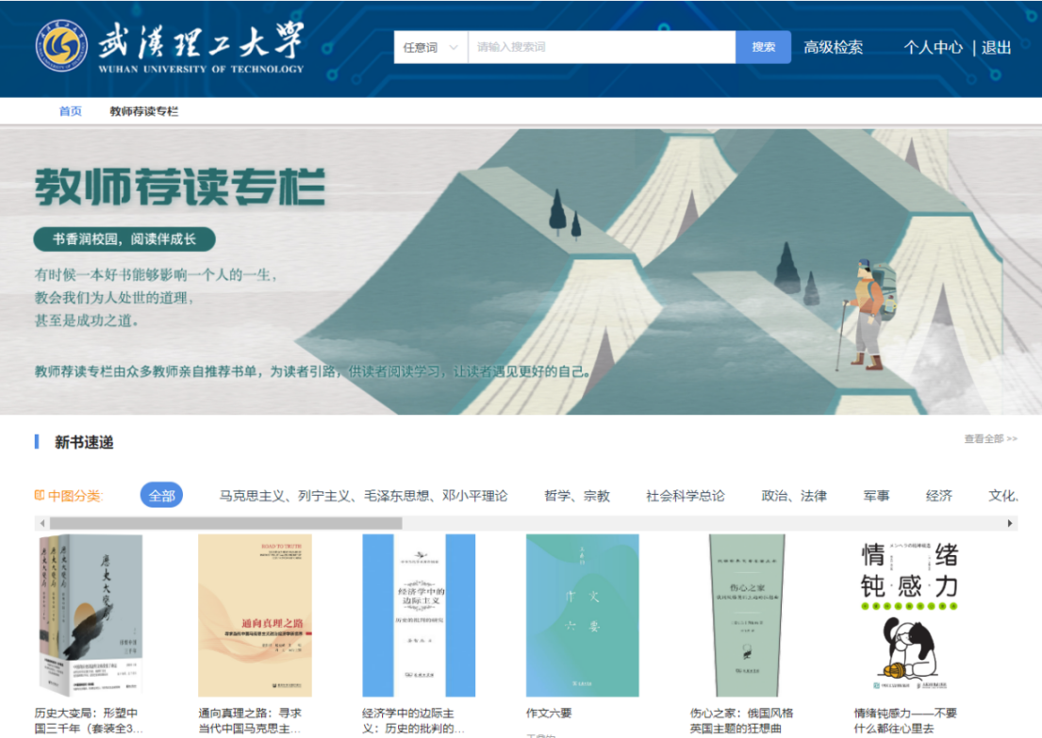
首页-新书速递示意图

【精选专题】:由图书馆人员精选的书单，读者可根据书单进行选择阅读。
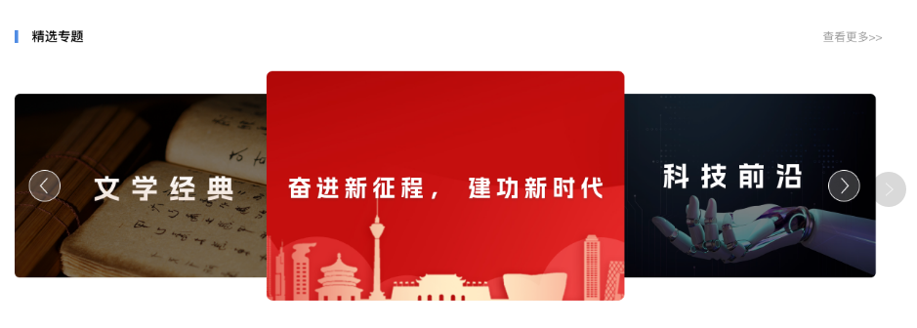
首页-精选专题示意图

【书城资源】:根据馆藏已购资源优先揭示，点击封面和书名称即可查看资源信息。

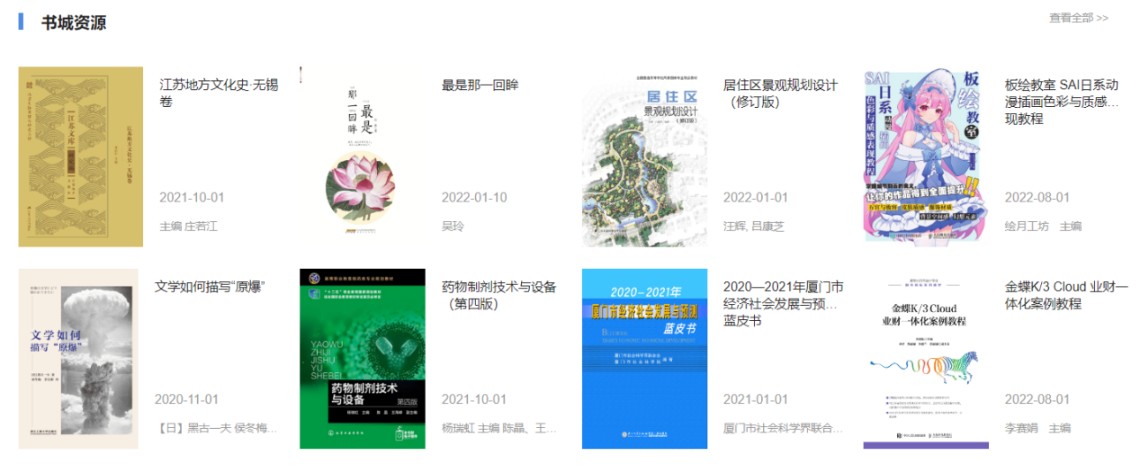
首页-书城资源示意图

【阅读榜】:根据读者对资源阅读情况进行揭示电子书，读者可根据榜单情况选择所需电子书，榜单显示1-50本电子书。

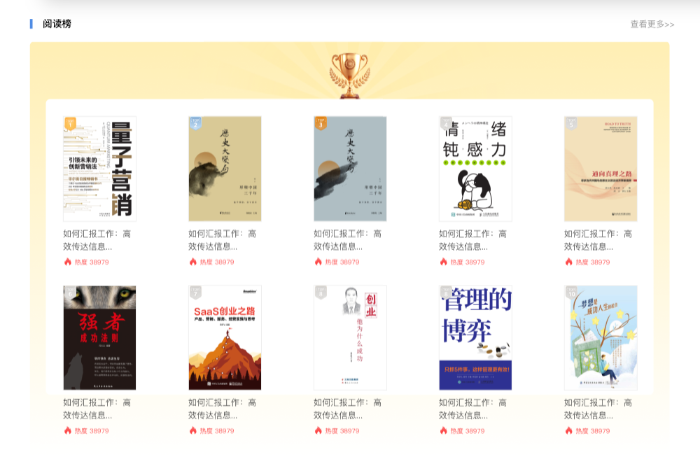
【猜你喜欢】:未登录不显示，已登录后根据用户浏览的电子资源进行揭示，点击封面和书名称，即可查看资源信息。

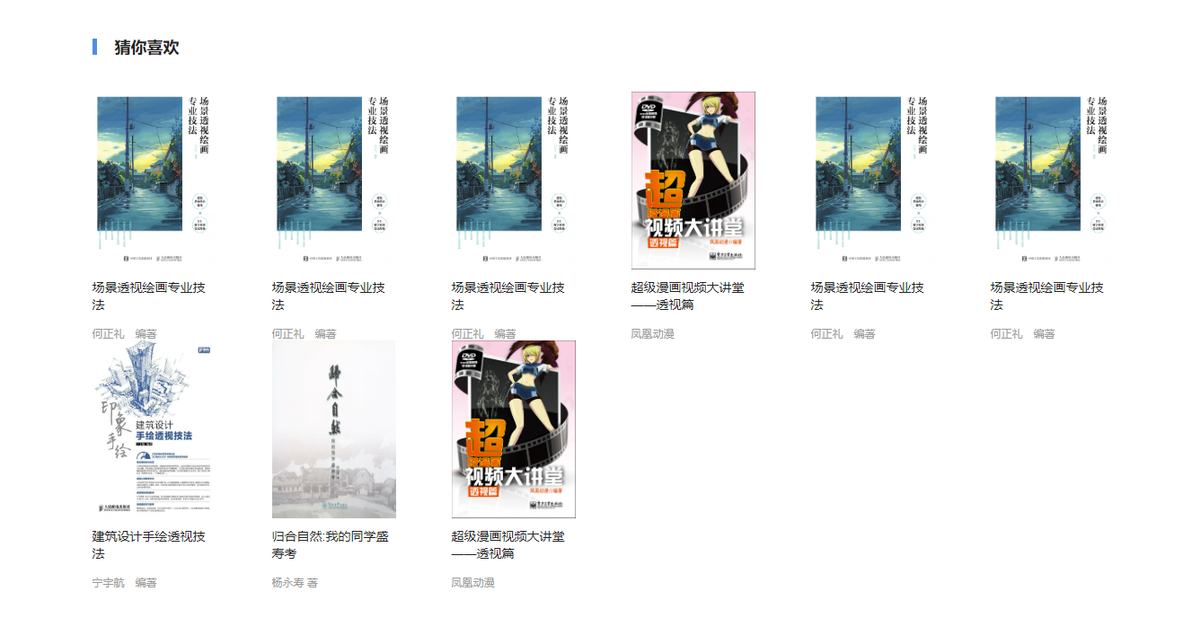
首页-猜你喜欢示意图

注册/登录
- 在首页，点击右上角“登录”，进入武汉理工大学统一身份认证“登录”页面；
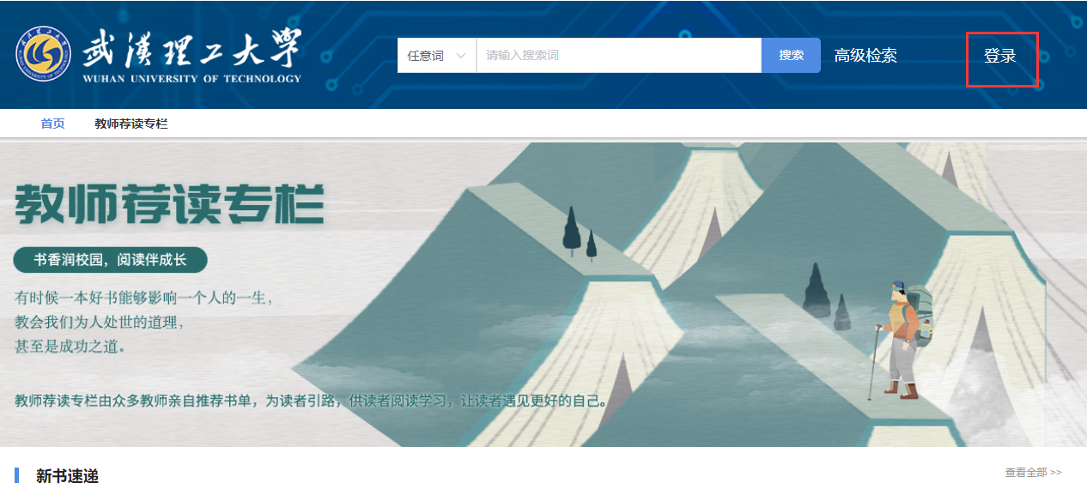
首页示意图

- 在“登录”页面,输入学校的工号和密码，点击【登录】按钮，即可登录成功；
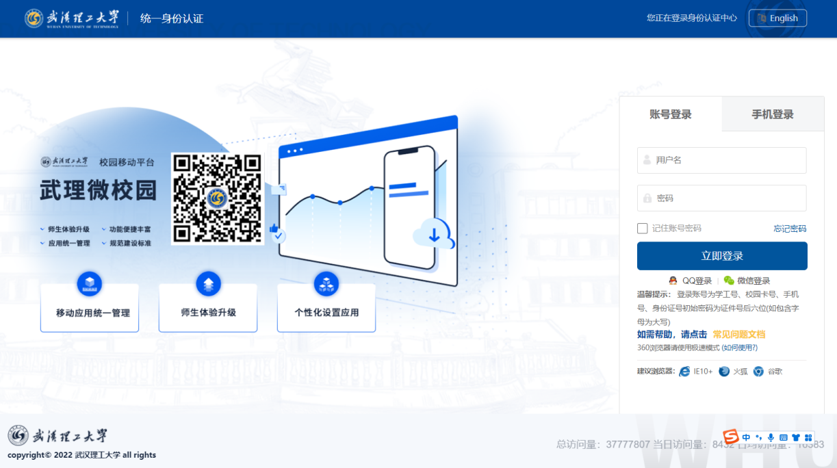
“登录/注册”示意图

资源检索
在首页搜索框输入任意词、作者、题名、ISBN等内容，点击“搜索”按钮，即可查搜索结果的内容。
【馆藏资源】是指本校已购电子书和纸质书资源，其中纸质资源通过与武汉理工大学OPAC系统进行接口对接，从而实时查看纸质资源情况。
【书城资源】是指本校未购电子书资源。
检索结果页，【电子书】支持根据中图分类、资源类型、出版日期、出版社筛选资源，也支持点击最新资源、最热资源来选择资源展示的方式【纸质资源】仅支持查看和浏览，不支持筛选，鼠标点击资源封面和书名称均可查看资源详细信息。
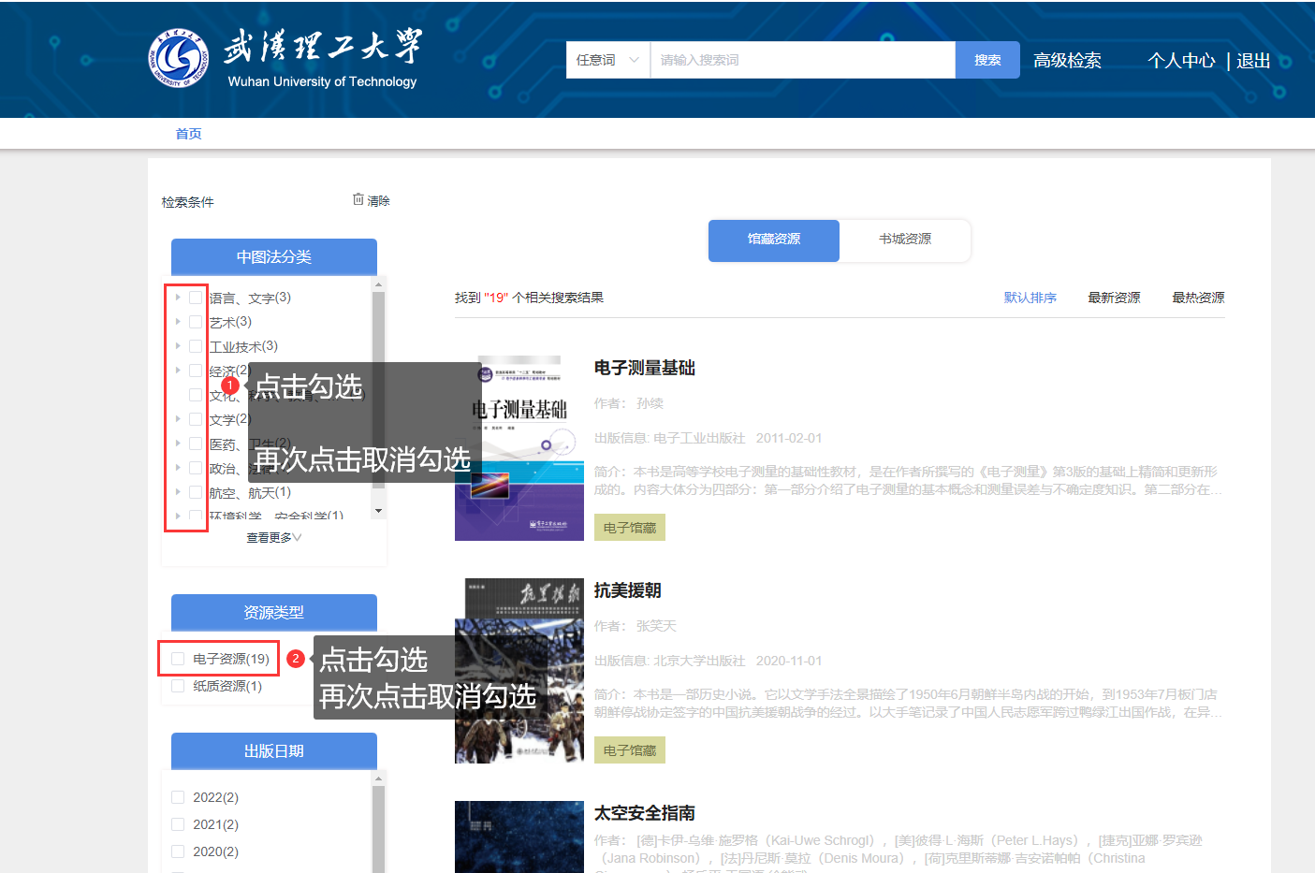
馆藏资源示意图
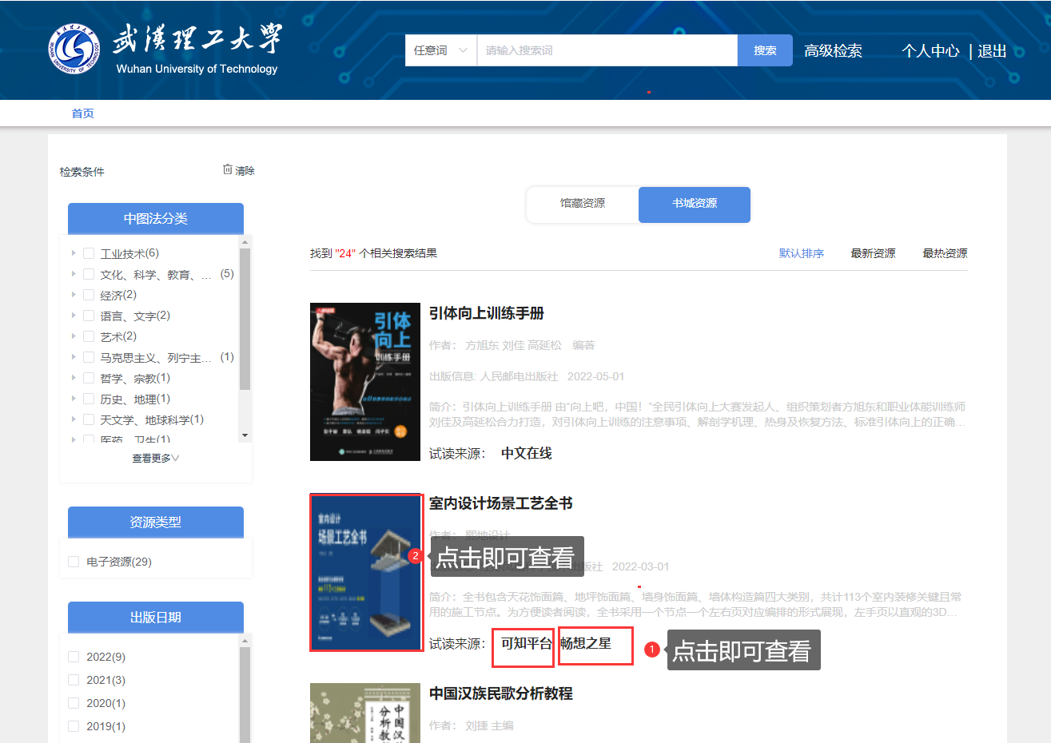
书城资源示意图
【高级检索】支持根据资源名称、作者、出版单位、ISBN、中图分类、摘要、出版时间来筛选查找资源。
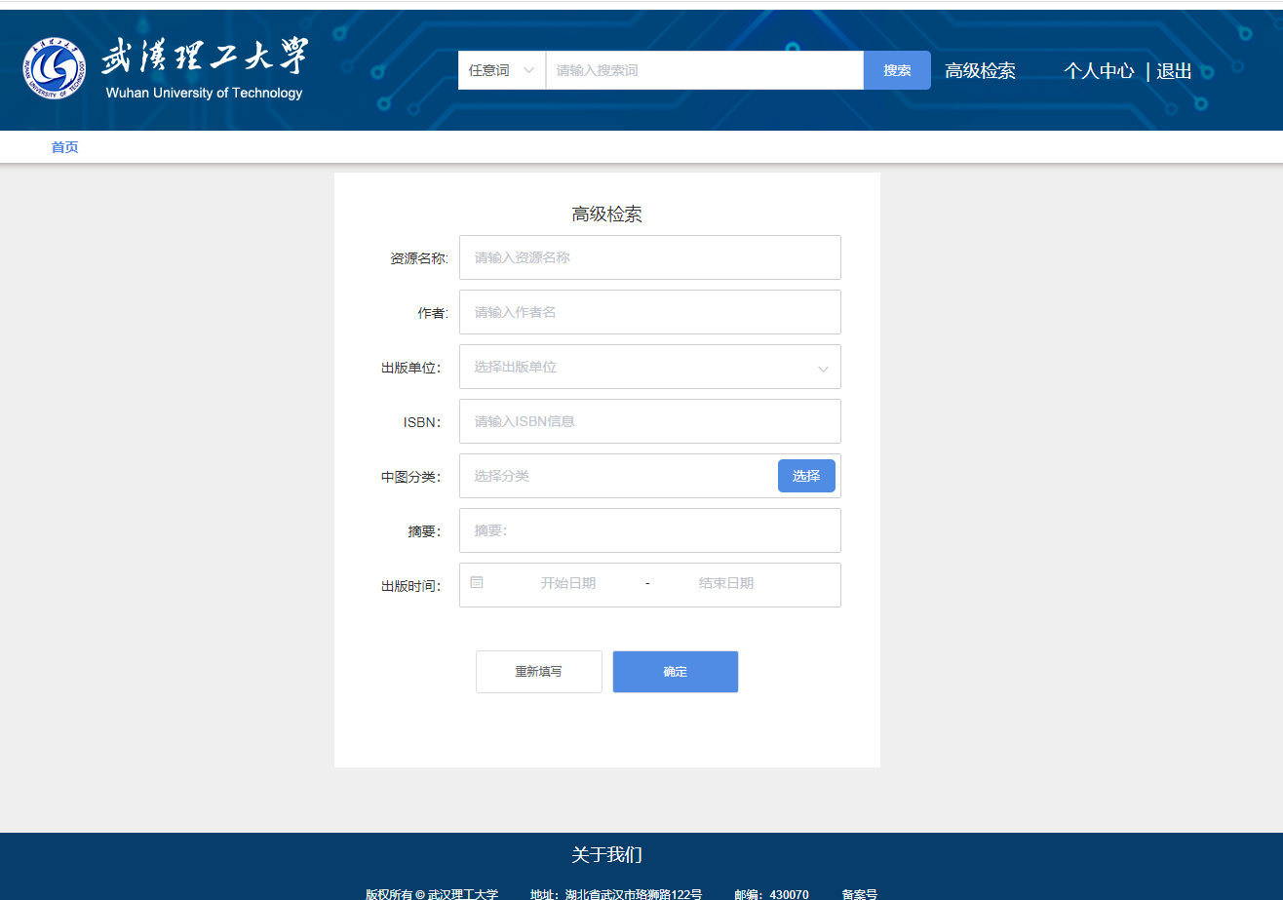
高级检索示意图

资源阅读
资源详情页显示题名、出版社、出版时间、作者、ISBN、中图分类等资源的元数据信息，支持加入书架的操作，点击【立即阅读】按钮，选择对应资源格式，即可进入阅读页阅读资源。
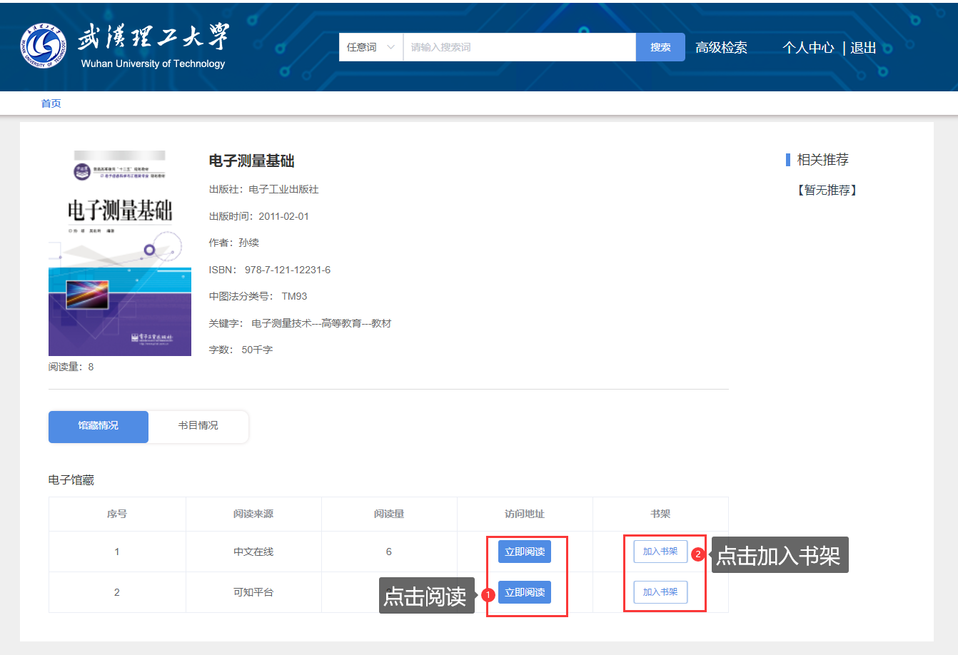
已购电子书详情页示意图
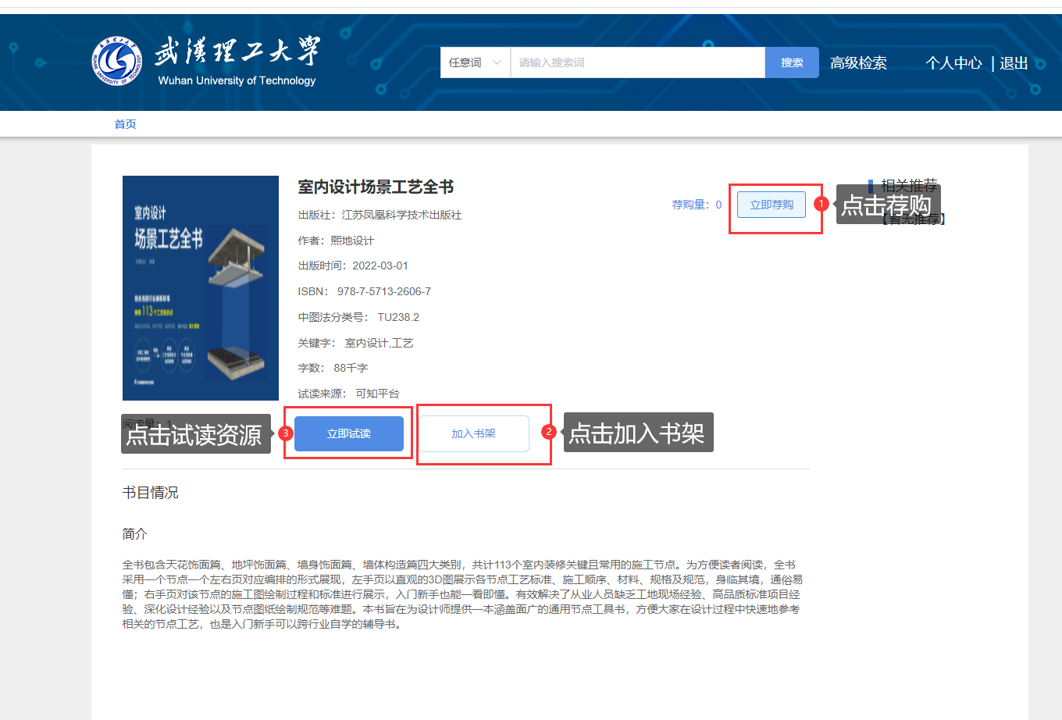
未购电子书详情页示意图

电子书阅读页，滑动鼠标滚轮即可进行上下翻页操作。

EPUB格式资源支持查看目录、文内检索、放大、页面跳转、设置背景、字体放大、指南等功能。
PDF格式资源支持查看目录、文内检索、页面放大/缩小、页面跳转、重置、上/下一页、指南等功能。

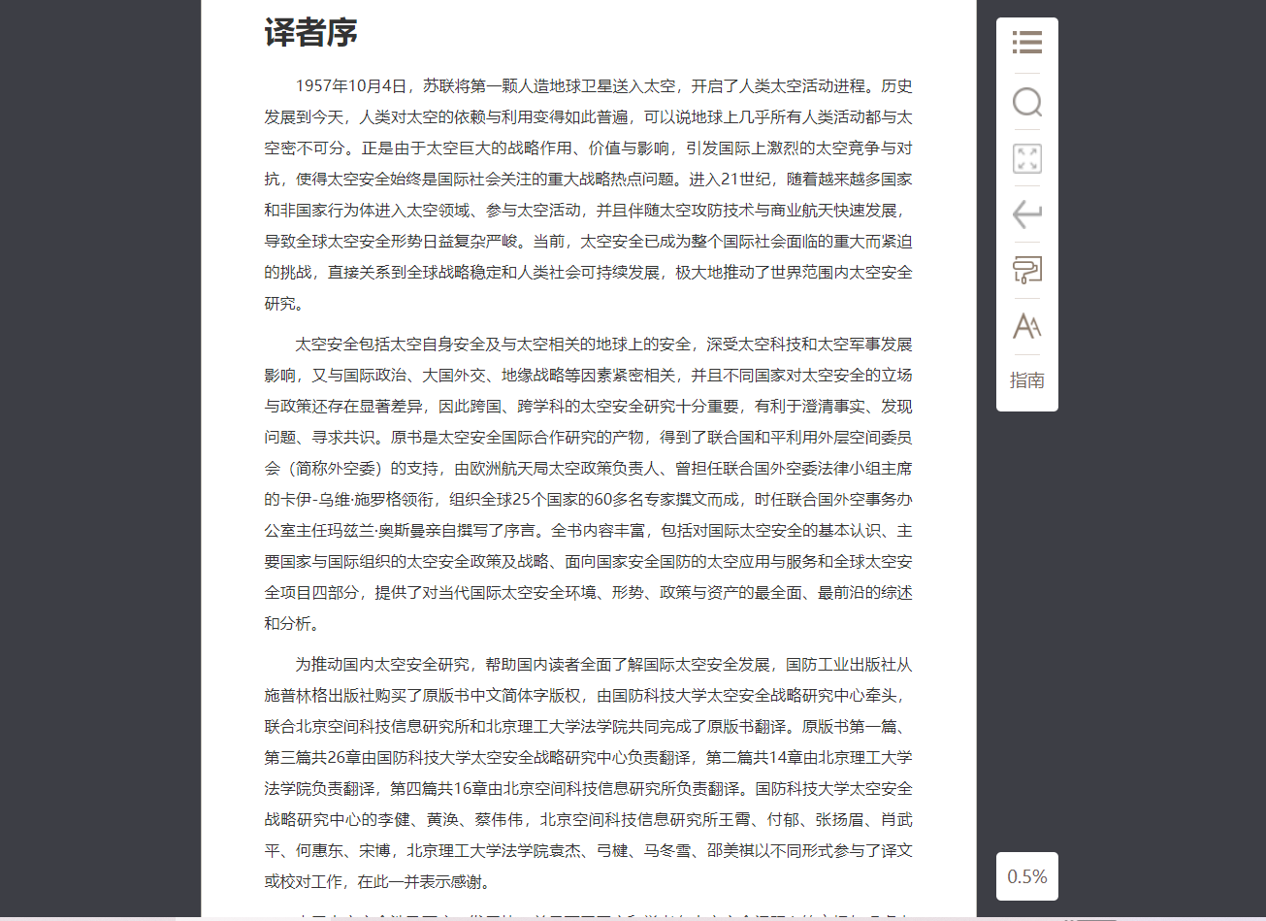
电子书阅读页示意图

个人中心
【个人中心】展示用户个人的信息及操作记录如：姓名、身份、性别、学/工号等，我的书架、我的荐购、我的浏览、我的消息、纸书借阅、教师荐读等内容。
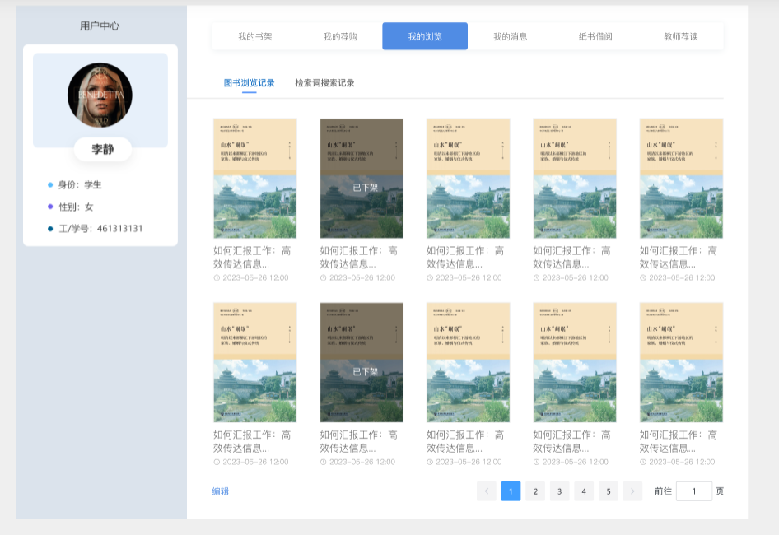
用户中心示意图

5.1、我的书架
此模块主要呈现根据用户操作入书架功能时对资源的展示，支持读者根据书名称和筛选仅可已购资源的操作，同时对已购资源进行标识。
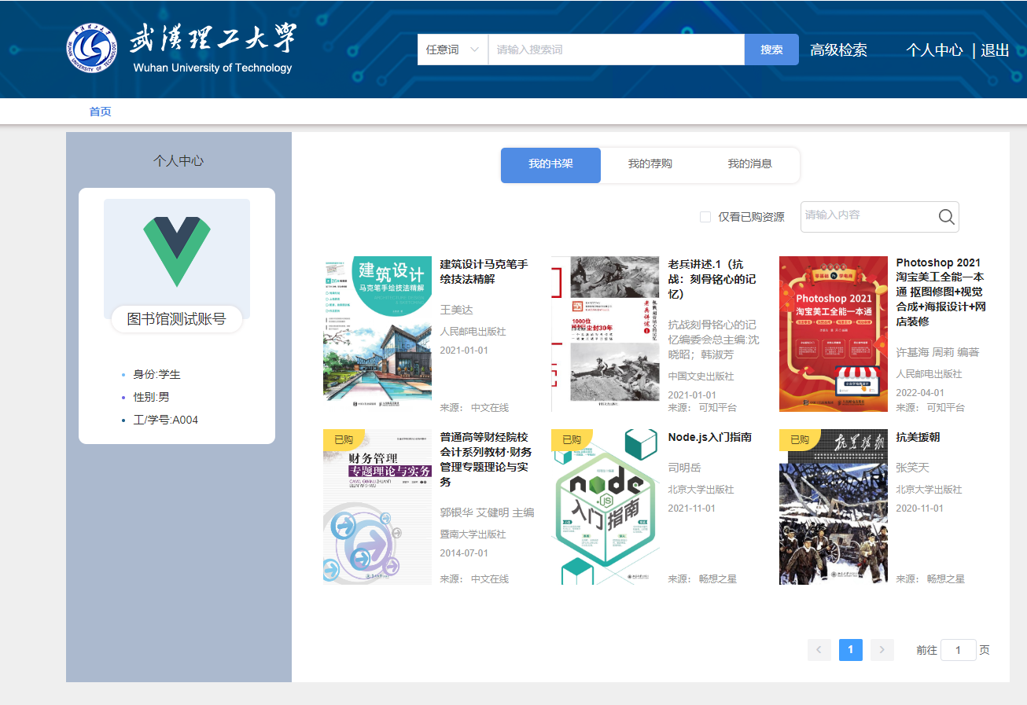
我的书架示意图

5.2、我的荐购

此模块主要呈现根据用户荐购未购资源时的记录进行资源展示，支持根据书名称查找资源，同时对已购资源进行标识。
我的荐购示意图

5.3、我的浏览
此模块主要分资源浏览和检索词浏览的模块，资源浏览呈现读者浏览电子书详情页进行记录，检索词记录呈现读者在搜索框输入的内容进行记录的数据，其中浏览图书记录支持点击图书封面进入图书详情页，检索词支持点击进入搜索结果页。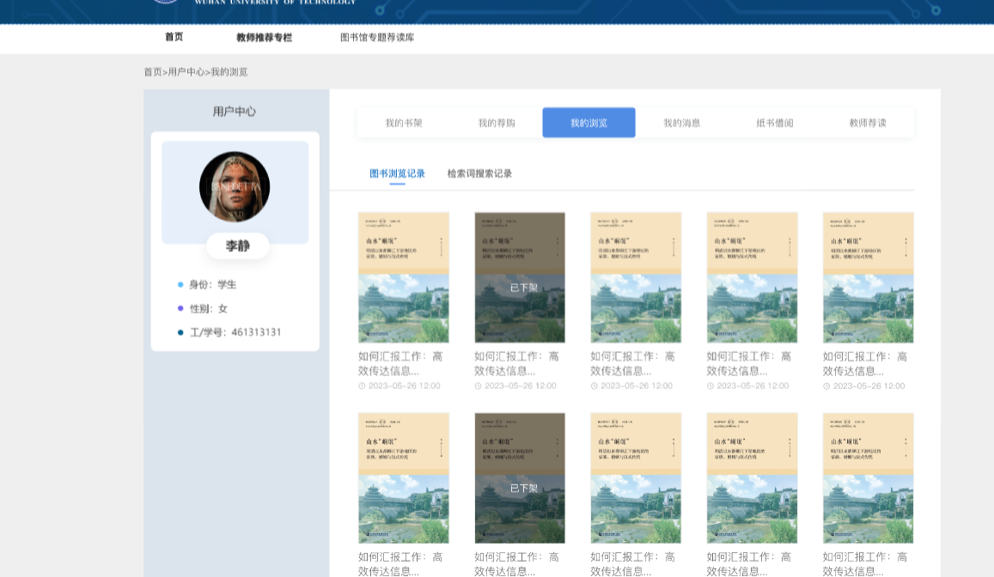
我的浏览示-图书记录意图
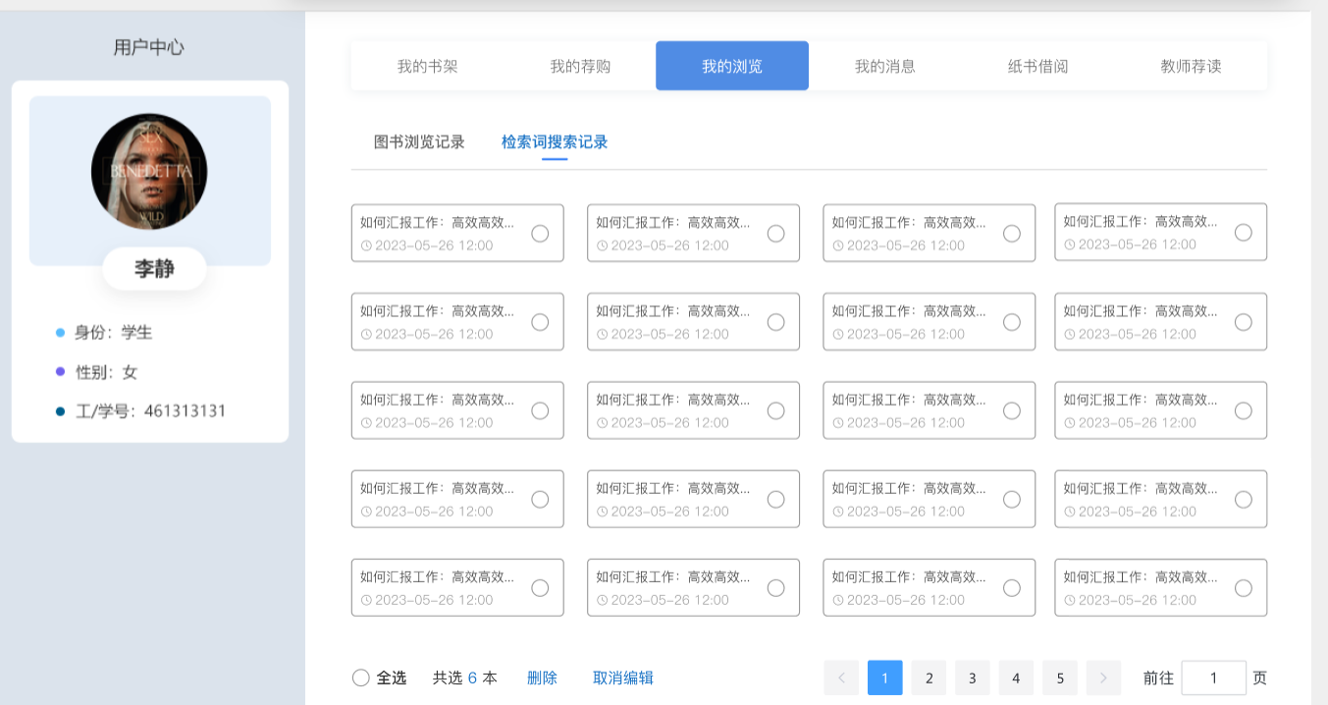
我的浏览示-检索词记录意图

5.4、我的消息
此模块主要呈现读者荐购资源后，采购人员反馈的暂不采购回复信息、对荐购资源已采购的回复信息以及读者在教师荐读模块创建书单被上架的提示内容等信息内容，供读者关注和查看。
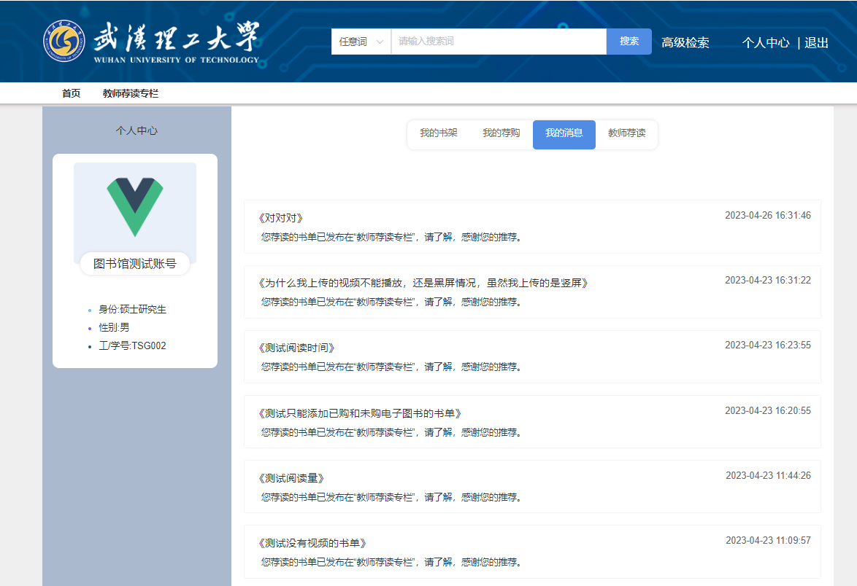
我的消息示意图

5.5、纸书借阅
此模块主要呈现纸质书借阅的信息，数据通过纸书借阅系统接口方式对接，支持读者查看当前借阅纸书。
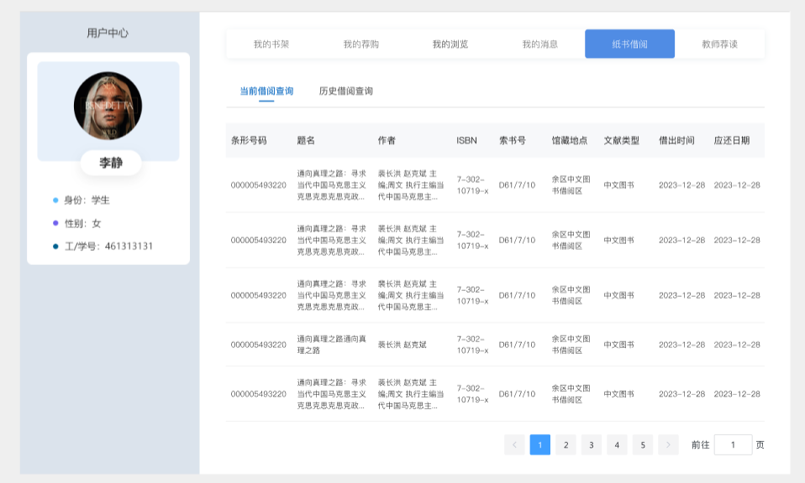
纸书借阅-当前借阅示意图

5.6、教师荐读
此模块主要呈现教师人员自己推荐书单，仅支持身份为教师的读者查看，学生身份的不支持查看。教师荐读模块支持新增荐读书单、查看荐读书单的审核状态以及每个书单的详情内容。
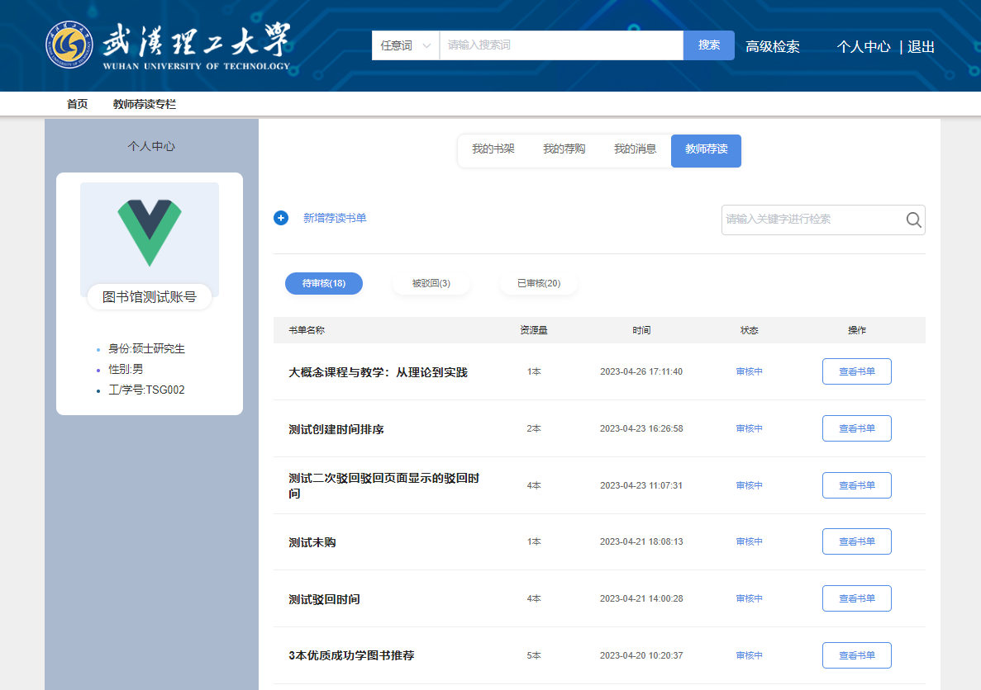
教师荐读示意图
①新增荐读书单：教师人员通过点击“新增荐读书单”，可填写【书单名称】、【书单推荐语】、【推荐图书】、【上传视频】，点击确定按钮即可提交书单。
说明：推荐的图书应大于4本，最多40本，可推荐已购电子书和未购电子书，纸质图书不支持推荐。荐读书单不支持草稿箱，需一次性创建书单。

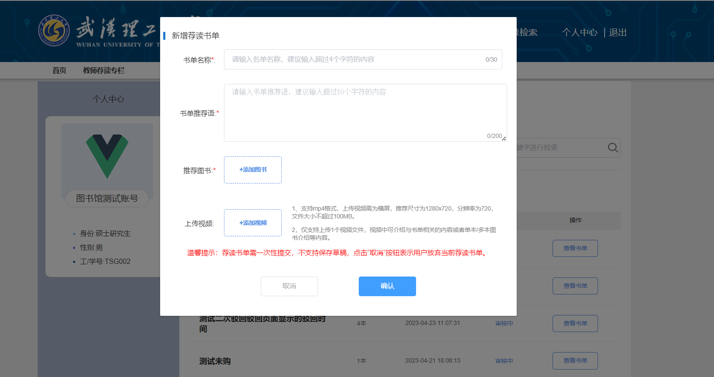
新增荐读书单示意图

提交后的书单将显示在【待审核】的页面下，等待运营人员审核。
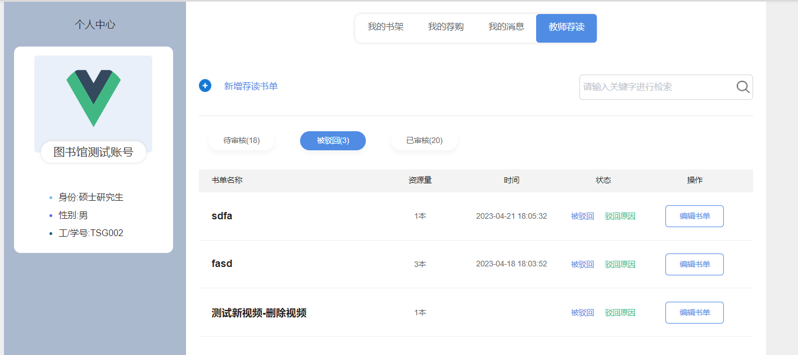
被驳回书单示意图

【已审核】表示书单被运营人员审核通过并上架在教师荐读专栏页面，可供读者使用。教师可通过点击【查看书单】来查看书单的详情。

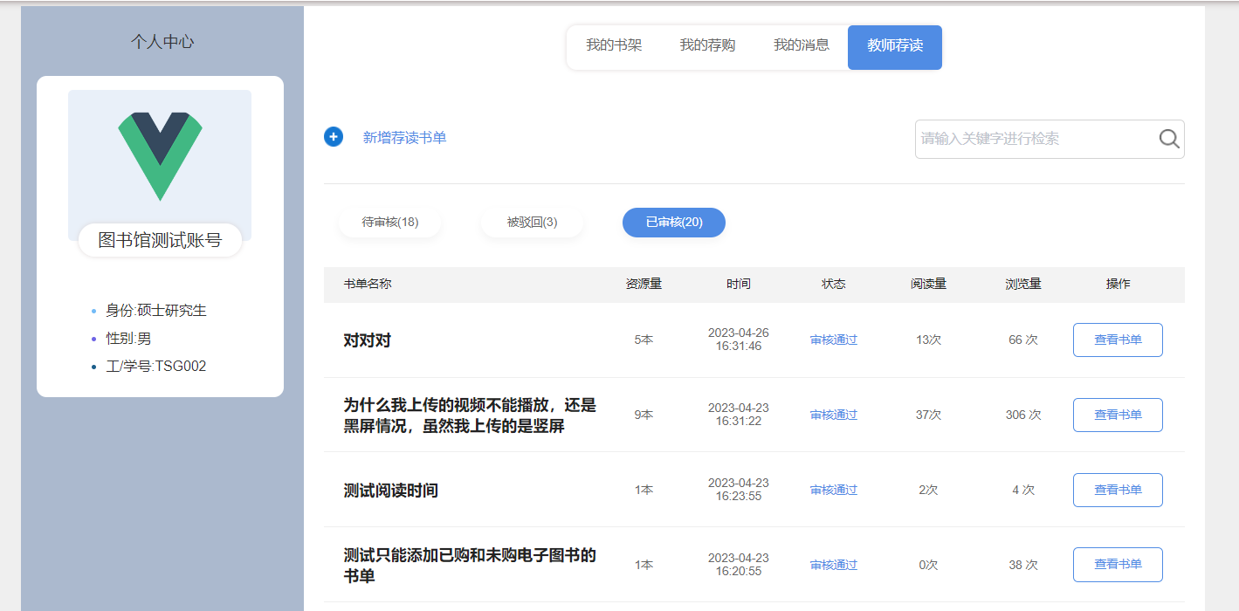
已审核书单示意图

③荐读书单详情：可查看到单个书单名称、发布人、发布时间、图书量、阅读量、浏览量、推荐语、视频、推荐的图书等内容，其中视频如果未上传时，整个视频区域将隐藏。

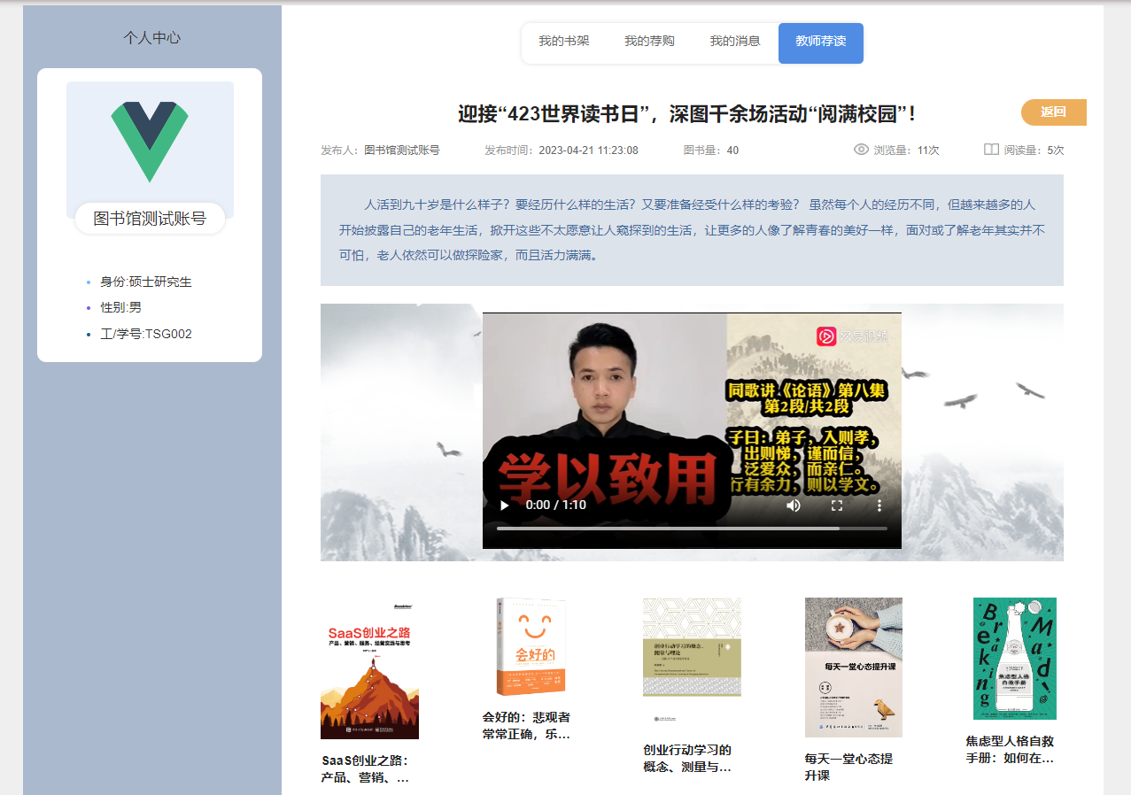
单个书单示意图

教师荐读专栏
【教师荐读专栏】展示教师们在个人中心-教师荐读模块亲自新建的书单，页面主要分为“荐读专区”和“荐读榜单”，支持根据关键字进行检索，供读者浏览、阅读及学习。
【荐读专区】:根据最新上架的书单倒序展示，如果有置顶书单就优先按照置顶书单顺序显示，每个书单主要显示信息有书单名称、发布人、发布时间、图书量、阅读量、浏览量、推荐语及推荐图书。
【阅读量】:是指用户点击单个书单的单本图书时，系统进行统计的数据，每点击一次系统将记录为1个阅读量。
【浏览量】:是指用户点击书单进入单个书单详情页进行浏览时，系统进行统计的数据，每浏览一次系统将记录为1个浏览量。

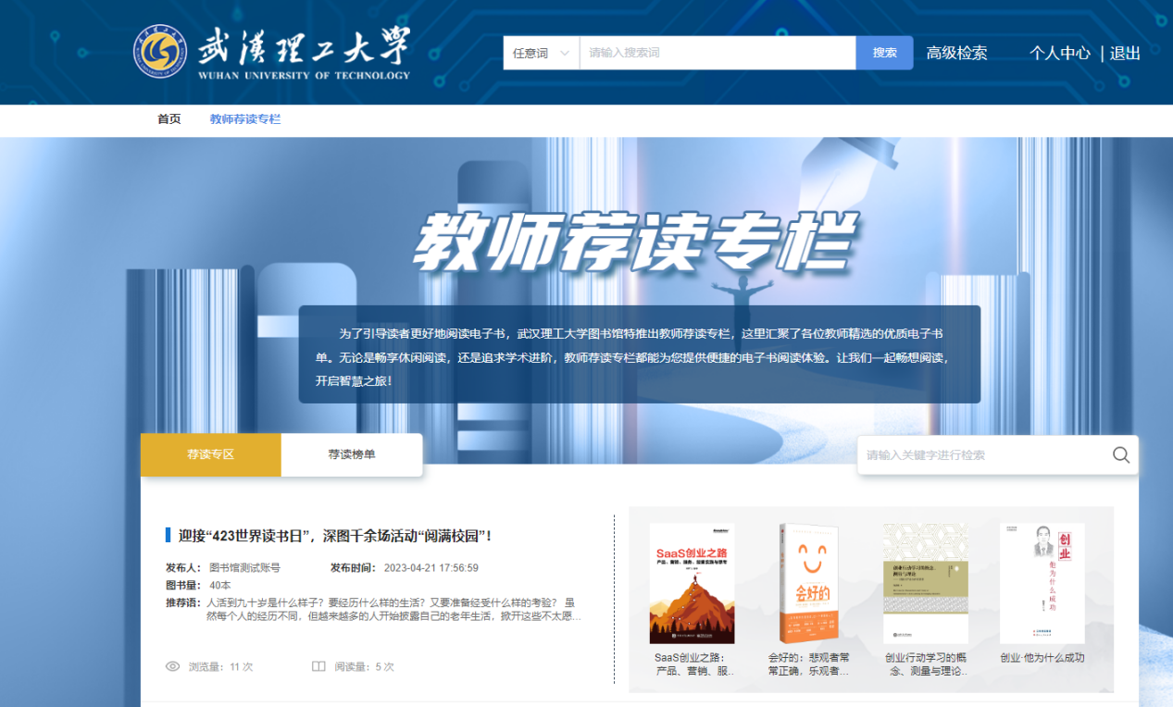
荐读专区示意图
【荐读榜单】:根据总次数量最高的倒序展示榜单，主要显示信息有书单名称、发布人、发布时间、图书量、总次数、阅读量、浏览量、推荐语及推荐图书。
【总次数】:是指阅读量和浏览量的总和。
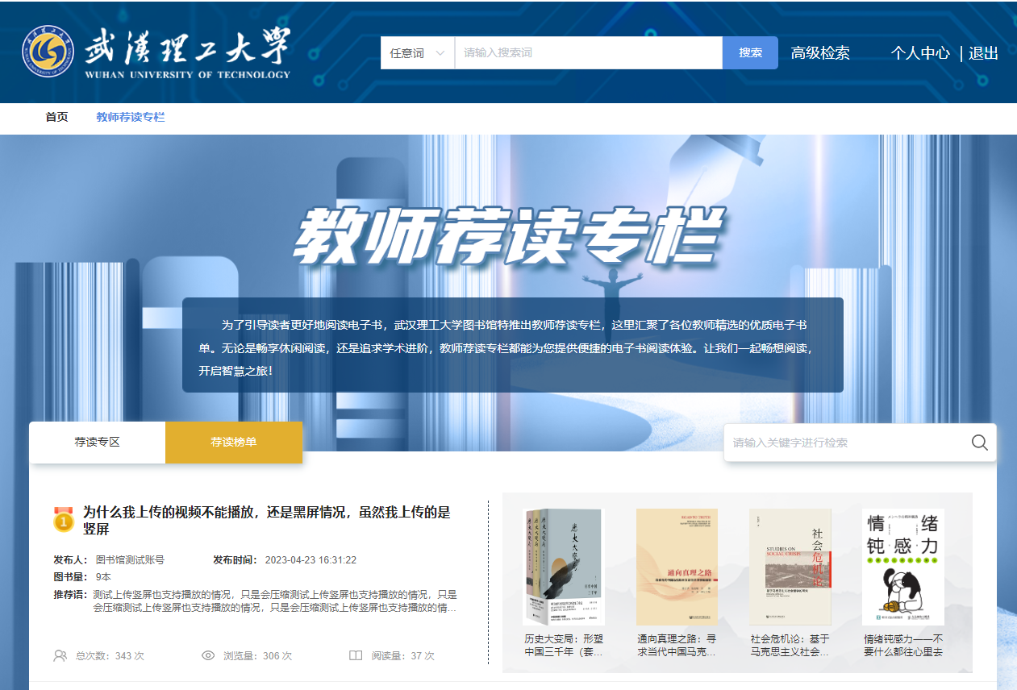
荐读榜单示意图

图书馆专题荐读库
【图书馆专题荐读库】展示图书馆运营人员亲自在管理端推荐的专题，供读者浏览、阅读及学习。
【专题内容】:根据最新上架的专题倒序展示，每个专题主要显示信息有专题图片、名称、介绍、图书量、浏览量、及电子图书。

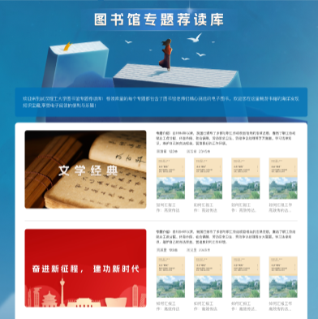
图书馆专题荐读库示意图

【单个专题内容】:单个专题主要专题名称、电子书封面、书名称的信息，支持读者通过关键字检索此专题的电子书。

